PRACOVNÝ LIST

1.Jednotlivé časti tráviacej sústavy zoraď v správnom poradí: **hrubé črevo – tenké črevo – ústna dutina – pažerák – hltan –konečník - žalúdok**

2.**Doplň správne pojmy**: a.)v ústnej dutine sa nachádza _________________________

b.)v žalúdku sa nachádza enzým ________________, ktorý trávi ______________.

c.)Trvalý chrup človeka má _________ a mliečny ________.

d.)K jednotlivým častiam tenkého čreva patrí: ______________________________

**3.Poprehadzuj písmená**, vytvor pojem a vysvetli ho.

LTHAN________________________________EKÍKČONN _____________________

**4.Vytvor správne dvojice:**

a.) nosová dutina 1.kríženie dýchacej a tráviacej sústavy

b.)nosohltan 2.hlasivky, príchlopka

c.)pľúca 3.chĺpky, ohrievanie vzduchu

d.)hrtan 4.svetloružová farba, pľúcne mechúriky

**5.Doplň**: K horným dýchacím cestám patrí____________________________________

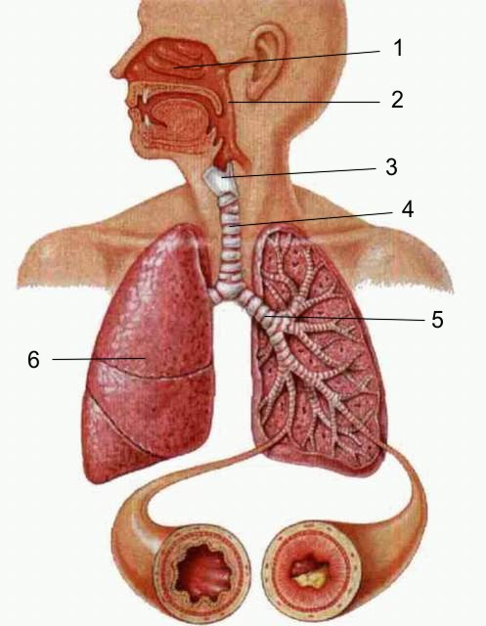

Úloha č. 1 :

1 ...............................

2 ..............................

3 ..............................

4 ...............................

5 ..............................

6 ............................

Úloha č. 2:

Na obr. A je ...........................

Deje sa pri ňom :

Na obr. B je ..........................

Deje sa pri ňom: